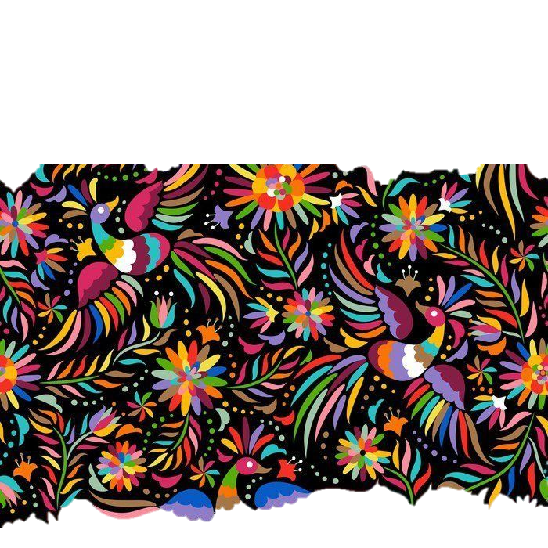

B A N D E R A

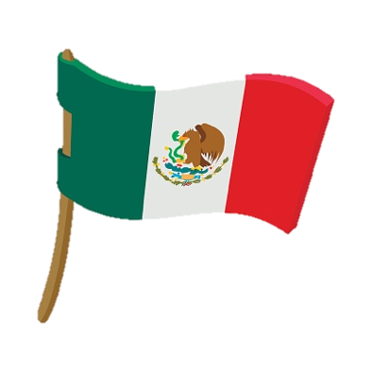

**méxico**

Diseñada por el Ejército Trigarante en 1821, la bandera es considerada como uno de los símbolos patrios mexicanos; además del himno y el escudo nacional. La bandera mexicana siempre

ha tenido un profundo significado. Un ejemplo de esto serían los colores principales de la bandera: verde blanco y rojo. El color blanco alude a la unidad, el verde a la esperanza y el rojo a la sangre de los héroes nacionales.

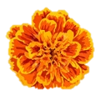



De las muchas tradiciones mexicanas, el Dia de Muertos es de las pocas conocidas a nivel mundial. Esta tradición, la cual se celebra el 2 de noviembre, consiste en visitar a los seres queridos que ya partieron en los cementerios y preparar altares para recordarlos.

D Í A D E

M U E R T O S

P I R Á M I D E D E

C H I C H É N

I T Z Á

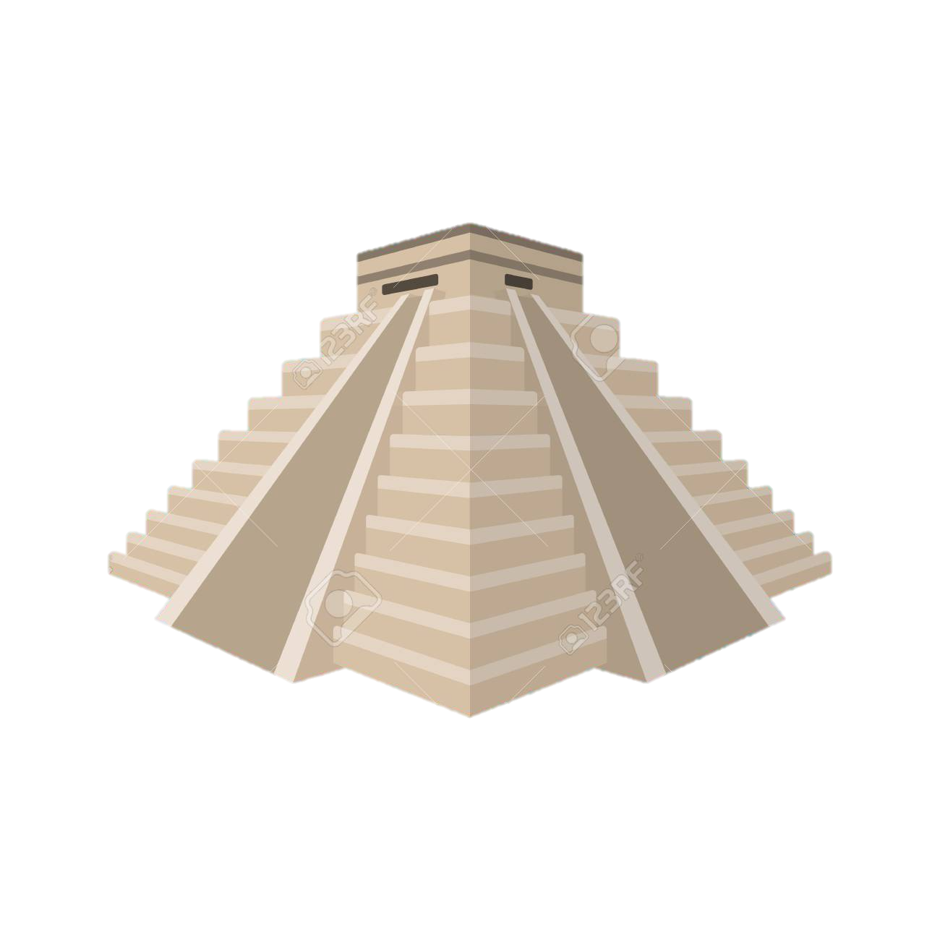

Considerada como maravilla del mundo desde 2007 y patrimonio de la humanidad por la UNESCO desde 1998, la pirámide de Chichén Itzá (también conocida como la Piramide de Kukulcán) es

el templo principal de

la ciudad de Chichén

Itzá. Su estructura

representa los

conocimientos de los mayas

sobre astronomía, astronomía y

geometría. Su perfecta simetría representa el calendario maya:

18 cuepos (el número de meses

según los mayas), y 365

peldaños (días del año).

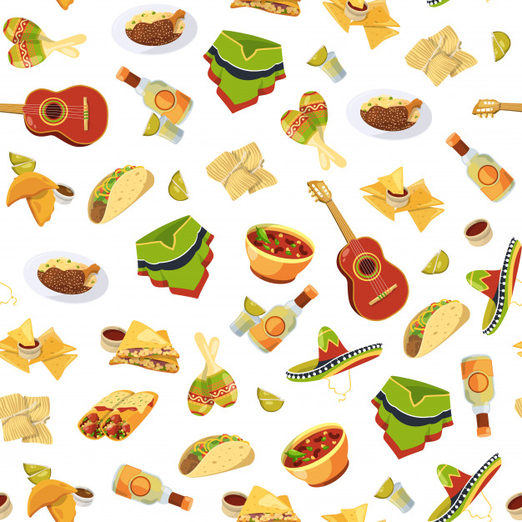

La música mexicana cuenta con una historia y una cultura muy amplia. Hay grandes artistas reconocidos mundialmente que provienen de este paías, como: Pedro Infante, Jorge Negrete o Vicente Fernández.

El mariachi, las rancheras y la música

norteña son unos de los

géneros músicales mexicanos más

conocidos.

M Ú S I C A

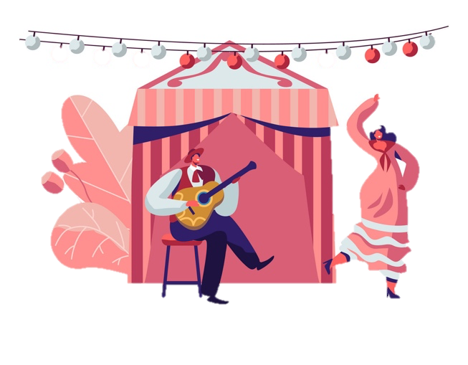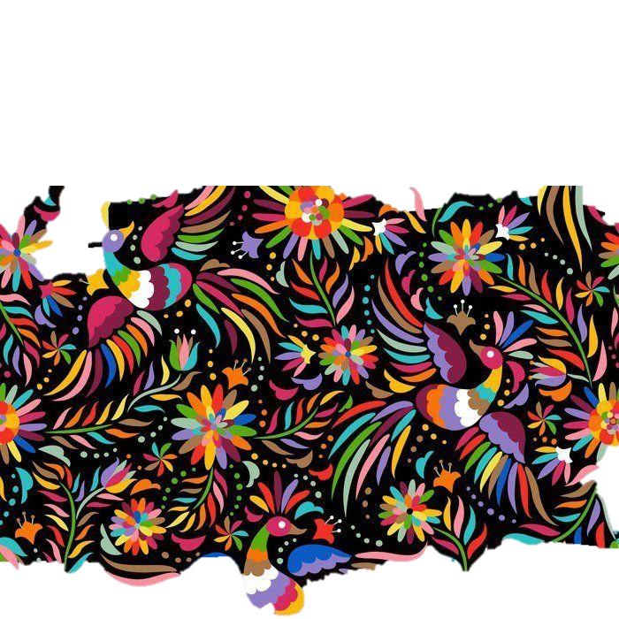

G A S T R O N O M Í A

La vestimenta típica de México es una combinación de las culturas española e indígena. El traje típico de hombre es el traje de charro, el cual consiste en un sombrero, pantalón, camisa, botines, corbata de rebozo y chaquetilla. Mientras que el traje típoco de mujer es el traje de China Poblana, este consiste en una camisa blanca bordada y una falda llamada castor; en la cual se forman dibujos geométricos y florales.

La gastronomía mexicana fue declarada por la U

NESCO, en 2010, Patrimonio Cultural de la Humanidad. Un reconocimiento más para una cocina amplia y diversa. Y aunque la mayoría de los platillos mexicanos tengan raices indígenas, muchos de estos también contienen ingredientes tradicionales españoles, como: el pozole, el mole, o las enchiladas.

V E S T I M E N T A

Bibliografía:

Anónimo. (2019) Ropa típica de México. <https://turismo.org/ropa-tipica-de-mexico/>

Anónimo. (2019) *Chichén Itzá, corazón del Imperio Maya*. <https://viajes.nationalgeographic.com.es/a/chichen-itza-corazon-imperio-maya_11202/1>

Cisneros, Stefany. (2018) *Bandera de México; significado, origen y otras curiosidades.* <https://www.mexicodesconocido.com.mx/bandera-de-mexico.html>